Всемирный день охраны труда – 28 апреля

Тема Всемирного дня в 2023 году – Безопасная и здоровая производственная среда – основополагающий принцип и право в сфере труда.

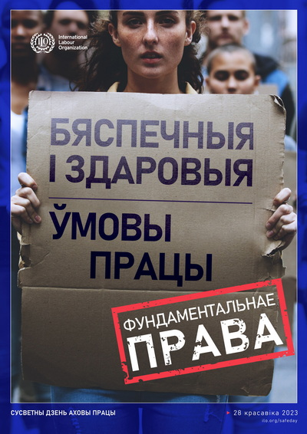

В целях содействия предотвращению несчастных случаев и заболеваний на рабочих местах 28 апреля во всем мире отмечается Всемирный день охраны труда. Эта информационно-разъяснительная кампания призвана привлечь внимание общественности к проблемам в области охраны труда и к росту числа травм, заболеваний и смертельных случаев, связанных с трудовой деятельностью. Во всех регионах мира правительства, профсоюзные организации, организации работодателей и специалисты-практики в области охраны труда организуют мероприятия к Всемирному дню.
Всемирный день охраны труда 28 апреля 2023 года посвящён теме безопасной и здоровой производственной среды в качестве основополагающего принципа и права в сфере труда.
Право на труд, справедливое вознаграждение за него, а также на здоровые и безопасные условия труда относятся к основополагающим правам граждан, гарантированным Конституцией Республики Беларусь.
В целях реализации данных прав в республике сформирована соответствующая законодательная база, регламентирующая права и обязанности, как нанимателей (работодателей), так и работников (работающих). Ее основу образуют Трудовой кодекс Республики Беларусь, Закон Республики Беларусь «Об охране труда», акты Главы государства, регулирующие трудовые и связанные с ними отношения, а также принятые в их развитие нормативные правовые акты и технические правовые акты.
Основные направления государственной политики в области охраны труда определены в статье 5 Закона Республики Беларусь «Об охране труда». К ним относятся:
приоритет сохранения жизни и здоровья работающих;
ответственность работодателя за создание здоровых и безопасных условий труда;
комплексное решение задач по улучшению условий и охраны труда путем реализации комплекса мер, направленных на улучшение условий и охраны труда, с учетом других направлений экономической и социальной политики, достижений в области науки и техники;
внедрение систем управления охраной труда;
социальная защита работающих, возмещение вреда лицам, потерпевшим при несчастных случаях на производстве и (или) получившим профессиональные заболевания;
установление единых требований по охране труда для всех работодателей;
использование экономических методов управления охраной труда, участие государства в финансировании мероприятий по улучшению условий и охраны труда;
информирование граждан, обучение работающих по вопросам охраны труда;
взаимодействие республиканских органов государственного управления и иных государственных организаций, подчиненных Правительству Республики Беларусь, контролирующих (надзорных) органов, профессиональных союзов, работодателей по вопросам охраны труда;
сотрудничество между работодателями и работающими;
использование международного опыта организации работы по улучшению условий и повышению безопасности труда.
Обеспечение охраны труда – это повседневная работа, и только при наличии глубокого внутреннего убеждения руководителя организации, иных должностных лиц, работников в том, что это важный элемент культуры управления, который обязательно принесет свои дивиденды, можно вывести работу по охране труда на новый качественный уровень.

Главный государственный инспектор
отдела надзора за соблюдением
законодательства об охране труда
Гомельского областного управления
Департамента государственной инспекции труда В.Е. Сафонов

